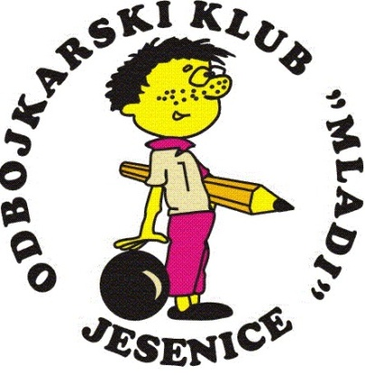
Urnik treningov sezona 2025/2026
Športna dvorana OŠ Toneta Čufarja
MINI ODBOJKA 2.-3. razred (trener: Uroš) |  | MINI ODBOJKA 4.-5. razred (trenerki: Lucija in Bojana)
torek: 13:35-14:35 |  | ponedeljek: 13:35-15:00
četrtek: 13:35-14:35 |  | torek: 13:35-15:00
 |  | petek: 13:35-15:00
MALA ODBOJKA: letnik 2014 (trenerki: Bojana in Tanja) |  | STAREJŠE DEKLICE I: letnik 2011-2012 (trenerka: Bojana)
ponedeljek: 15:00-16:30 |  | ponedeljek: 16:30-18:30
torek: 15:00-17:00 |  | sreda: 17:00-19:00
sreda: 14:00-15:30 |  | četrtek: 18:00-20:00
četrtek: 14:30-16:00 |  | petek: 17:00-19:00
STAREJŠE DEKLICE II: letnik 2012-2013 (trenerki: Bojana in Tanja) |  | MLADINKE/ČLANICE (trenerka Tanja)
torek: 17:00-19:00 |  | torek: 19:00-21:00
sreda: 15:00-17:00 |  | sreda: 19:00-21:00
četrtek: 16:00-18:00 |  | četrtek: 17:30-19:30
petek: 15:00-17:00 |  | petek: 19:00-21:00
Športna dvorana OŠ Prežihovega Voranca
MINI ODBOJKA (trenerka: Sergeja) |  | MALA ODBOJKA (trenerka: Sergeja)
ponedeljek: 13:30-15:00 |  | ponedeljek: 13:30-15:00
petek: 14:15-15:45 |  | petek: 14:15-15:45
STAREJŠE DEKLICE (trenerka: Sergeja) |  | KADETINJE (trenerka: Sergeja)
ponedeljek: 13:30-15:00 |  | ponedeljek: 15:00-16:30
petek: 14:15-15:45

Športna dvorana OŠ Koroška Bela
MINI ODBOJKA (trenerka: Tanja) |  | MALA ODBOJKA (trenerka: Tanja)
sreda: 15:30-16:30 |  | sreda: 16:30-18:00
četrtek: 14:30-16:00 |  | četrtek: 16:00-17:30
STAREJŠE DEKLICE (trenerka: Tanja)
sreda: 16:30-18:00
četrtek: 16:00-17:30
Športna dvorana Gimnazija Jesenice
MLADINKE/ČLANICE (trenerka Tanja)
četrtek: 17:30-19:30

